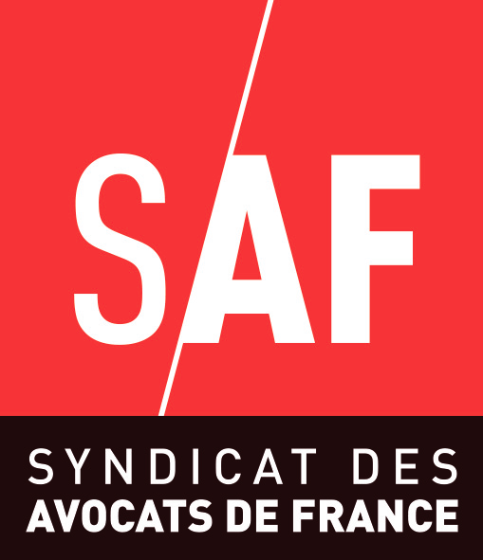
Madame Nicole Belloubet
Garde des Sceaux, ministre de la Justice
13 place Vendôme
75001 Paris

Paris, le 18 septembre 2018

OBJET : Recours contre le décret n° 2018-617 du 17 juillet 2018 portant modification du code de justice administrative et du code de l'urbanisme – par mail et courrier

Madame la Garde des Sceaux,

Le Syndicat des avocats de France entend par la présente exercer un recours contre le décret n° 2018-617 du 17 juillet 2018 portant modification du code de justice administrative et du code de l'urbanisme (parties réglementaires) publié au JORF n°0163 le 18 juillet 2018 .
Ainsi, l’article 2 du décret, modifiant le code de justice administrative, dispose :
« Le chapitre II du titre Ier du livre VI est ainsi modifié :
1° L'intitulé du chapitre est remplacé par l'intitulé suivant : « La confirmation de la requête, la régularisation et la mise en demeure » ;
2° Après l'article R. 612-5-1, il est inséré un article R. 612-5-2 ainsi rédigé : « Art. R. 612-5-2.-En cas de rejet d'une demande de suspension présentée sur le fondement de l'article L. 521-1 au motif qu'il n'est pas fait état d'un moyen propre à créer, en l'état de l'instruction, un doute sérieux quant à la légalité de la décision, il appartient au requérant, sauf lorsqu'un pourvoi en cassation est exercé contre l'ordonnance rendue par le juge des référés, de confirmer le maintien de sa requête à fin d'annulation ou de réformation dans un délai d'un mois à compter de la notification de ce rejet. A défaut, le requérant est réputé s'être désisté.
« Dans le cas prévu au premier alinéa, la notification de l'ordonnance de rejet mentionne qu'à défaut de confirmation du maintien de sa requête dans le délai d'un mois, le requérant est réputé s'être désisté. »
Ces dispositions subordonnent donc la recevabilité d’une requête au fond ayant été assortie d’un référé-suspension (article L. 521-1 du CJA), lequel a été rejeté par le juge des référés, à la production, par le requérant, d’un mémoire devant la formation collégiale confirmant le maintien de la requête au fond.
Ces dispositions, en ce qu’elles créent un véritable obstacle à l’accès au juge, méconnaissent le droit à un recours effectif tel que garanti par l’article 13 de la Convention européenne des droits de l’homme.
De même, les dispositions de l’article 7 alinéa 4 du décret prévoient :
« Après l'article R. 600-4, il est inséré trois articles ainsi rédigés :
« Art. R. 600-5.-Par dérogation à l'article R. 611-7-1 du code de justice administrative, et sans préjudice de l'application de l'article R. 613-1 du même code, lorsque la juridiction est saisie d'une requête relative à une décision d'occupation ou d'utilisation du sol régie par le présent code, ou d'une demande tendant à l'annulation ou à la réformation d'une décision juridictionnelle concernant une telle décision, les parties ne peuvent plus invoquer de moyens nouveaux passé un délai de deux mois à compter de la communication aux parties du premier mémoire en défense. Cette communication s'effectue dans les conditions prévues au deuxième alinéa de l'article R. 611-3 du code de justice administrative.
« Le président de la formation de jugement, ou le magistrat qu'il désigne à cet effet, peut, à tout moment, fixer une nouvelle date de cristallisation des moyens lorsque le jugement de l'affaire le justifie.
« Le présent article n'est pas applicable aux décisions contestées par le pétitionnaire »
Ces dispositions limitent donc la possibilité en matière d’urbanisme, de présenter en cours d’instance des moyens supplémentaires à ceux développés dans la requête initiale.
Or, une telle limitation méconnait manifestement le droit à un procès équitable, le principe de l’égalité des armes et les droits de la défense, dont il est à peine besoin de rappeler qu’il s’agit de principes garantis par la Constitution et par la Convention européenne des droits de l’homme.
Le SAF sollicite donc l’abrogation du décret n° 2018-617 du 17 juillet 2018 portant modification du code de justice administrative et du code de l'urbanisme.
Dans l’attente d’une suite et restant à votre disposition pour toute information, je vous prie de bien vouloir agréer, Madame la Garde des Sceaux, l’expression de ma haute considération.

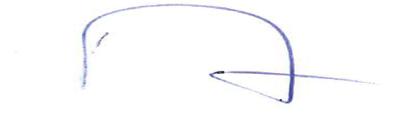
Laurence Roques
Présidente du SAF

